ФГБОУ ВО

"Уфимский государственный нефтяной технический университет"

Кафедра вычислительной техники и инженерной кибернетики.

Дисциплина: Структуры и алгоритмы обработки данных.

ОТЧЕТ

по лабораторной работе № 2

"Алгоритмы внешней сортировки"

Вариант 10

Выполнил ст. гр. БПО-15-01 Калимуллина Э. Р.

______________

подпись, дата

Проверил: доцент Жолобова Г.Н.

______________

оценка, дата, подпись

Уфа 2018

Цель работы: изучение основных методов упорядочивания данных, расположенных во внешней памяти; определение сложности алгоритмов сортировки; производительности и применение алгоритмов сортировки последовательностей.

Задание на лабораторную работу:

Написать программу, состоящую из следующих пунктов:

1. Прямое слияние;

2. Естественное слияние;

3. Характеристики сортировок;

4. Выход.

В пп. 1- 2 продемонстрировать работу соответствующей сортировки.

В п.3 подсчитать время сортировки.

**1. Описание сортировок**

**1.1. Прямое слияние**

Алгоритм сортировки простым слияния является простейшим алгоритмом внешней сортировки, основанный на процедуре слияния серией.

В данном алгоритме длина серий фиксируется на каждом шаге. В исходном файле все серии имеют длину 1, после первого шага она равна 2, после второго – 4, после третьего – 8, после k -го шага – 2k.

Алгоритм сортировки простым слиянием:

1. Исходный файл f разбивается на два вспомогательных файла f1 и f2.

2. Вспомогательные файлы f1 и f2 сливаются в файл f, при этом одиночные элементы образуют упорядоченные пары.

3. Полученный файл f вновь обрабатывается, как указано в шагах 1 и 2. При этом упорядоченные пары переходят в упорядоченные четверки.

4. Повторяя шаги, сливаем четверки в восьмерки и т.д., каждый раз удваивая длину слитых последовательностей до тех пор, пока не будет упорядочен целиком весь файл.

После выполнения i проходов получаем два файла, состоящих из серий длины 2i. Окончание процесса происходит при выполнении условия 2i>=n. Следовательно, процесс сортировки простым слиянием требует порядка O(log n) проходов по данным.

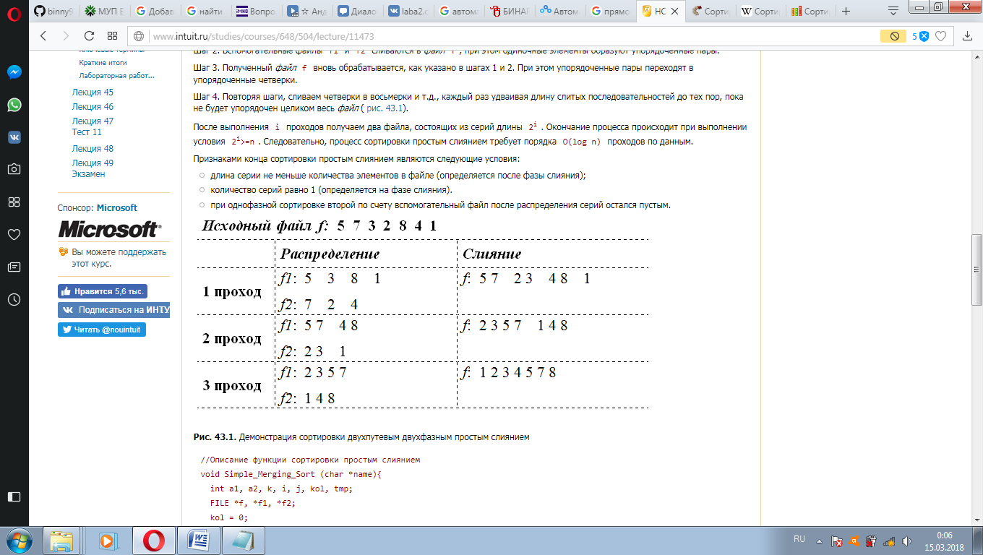

Рисунок 1 – Пример простого слияния

**1.2. Естественное слияние**

Сортировка, при которой всегда сливаются две самые длинные из возможных последовательностей, является естественным слиянием. В данной сортировке объединяются серии максимальной длины.

Алгоритм сортировки естественным слиянием

1. Исходный файл f разбивается на два вспомогательных файла f1 и f2. Распределение происходит следующим образом: поочередно считываются записи ai исходной последовательности (неупорядоченной) таким образом, что если значения ключей соседних записей удовлетворяют условию f(ai)<=f(ai+1), то они записываются в первый вспомогательный файл f1. Как только встречаются f(ai)>f(ai+1), то записи ai+1 копируются во второй вспомогательный файл f2. Процедура повторяется до тех пор, пока все записи исходной последовательности не будут распределены по файлам.

2. Вспомогательные файлы f1 и f2 сливаются в файл f, при этом серии образуют упорядоченные последовательности.

3. Полученный файл f вновь обрабатывается, как указано в шагах 1 и 2.

4. Повторяя шаги, сливаем упорядоченные серии до тех пор, пока не будет упорядочен целиком весь файл.

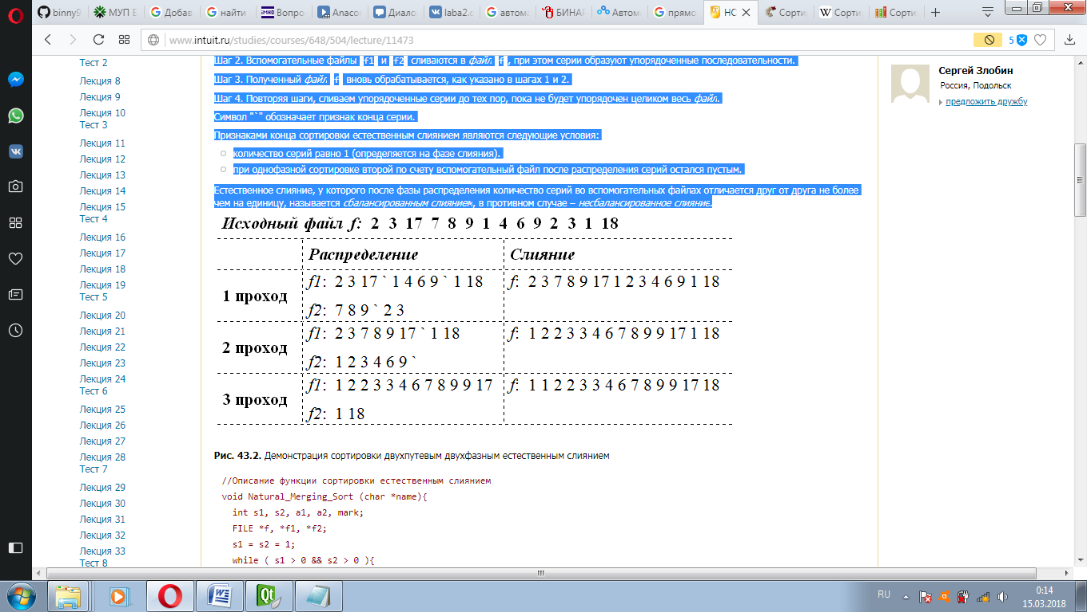

Рисунок 2 – Пример естественного слиния

**2. Зависимости между временем работы сортировок и количеством данных**

Ниже приведен результат работы программы, благодаря которому можно узнать, сколько по времени выполняется, например, простое слияние, если количество данных равняется 10 000.

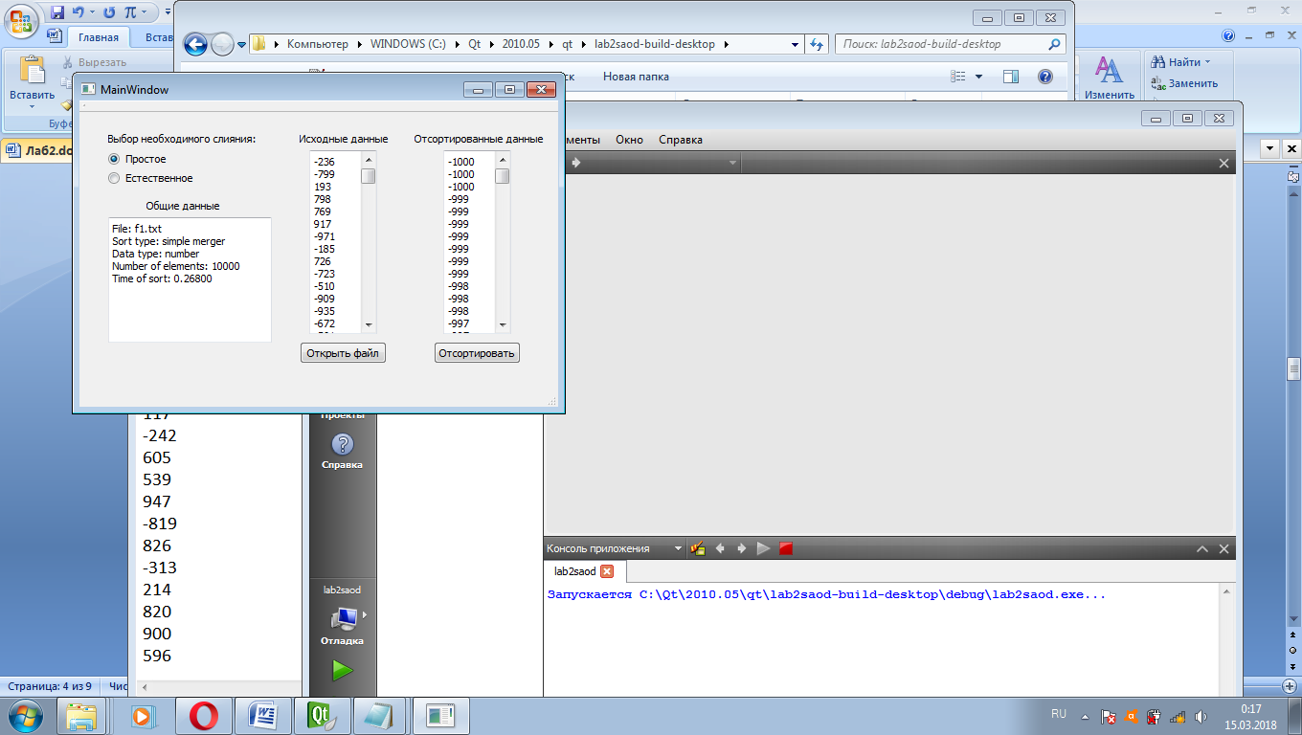

Рисунок 3 – Результат работы программы

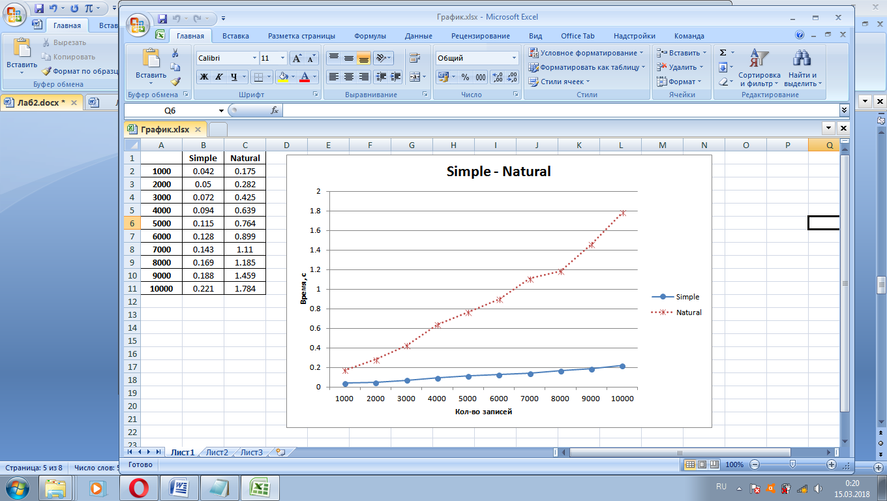

Рисунок 4 – Таблица зависимостей между временем работы

сортировок и количеством данных (1-й столбец)



Рисунок 5 – Зависимости сортировок

**3. Вывод**

Исходя из графиков видно, что из двух рассмотренных сортировок быстрее работает сортировка простым слиянием.